
Ministero dell’istruzione, dell’università e della ricerca
Istituto Comprensivo CUCCIAGO GRANDATE CASNATE
Via S. Arialdo, 27 - 22060 Cucciago (Como)
Tel: 031 725030 - Fax: 031 787699 C.F.: 95083380139
e-mail: coic84200n@istruzione.it e-mail pec: coic84200n@pec.istruzione.it
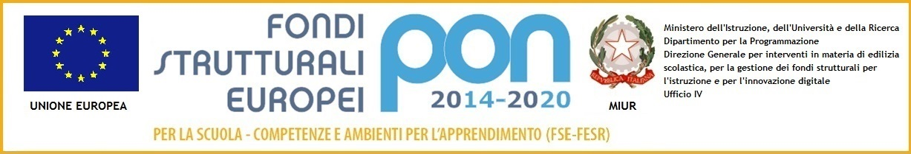
Al Dirigente Scolastico
I.C. Cucciago Grandate Casnate

OGGETTO: Autorizzazione intervento esperto esterno

__l__ sottoscritta/o ____________________________________________________________________ Docente di ____________________________ in servizio presso ________________________________,
chiede
che venga autorizzato l’intervento del/la Sig./Sig.ra ___________________________________________ residente a ______________________________ via _________________________________ n. ______ cell. _______________________ e-mail ___________________________________________________ in possesso dei seguenti titoli culturali/professionali ___________________________________________ in qualità di esperto esterno per lo svolgimento della seguente attività/progetto:
____________________________________________________________________________________
che si svolgerà secondo il seguente calendario:
Data | Orario | Classi coinvolte

__l__ Sig./Sig.ra ______________________________________________________________________ in qualità di esperto esterno svolgerà l’attività sopra descritta:
a titolo gratuito non a titolo gratuito
L’intervento effettuato dall’esperto avverrà sempre in presenza di personale docente in osservanza alle responsabilità giuridiche connesse.
Data _____________________ Firma ________________________________

